**Bijlage 2: Vooroordelen en de escalatieladder Naam ___________**

**Datum: _____________________**

|  |  |
| --- | --- |
| **Belang** | Ook binnen jouw sector en op school hebben we te maken met vooroordelen en discriminatie. In deze les leer je waarom we tegen het onnodig grapjes maken zijn over bepaalde minderheden. Ook discussiëren we over de verschillende opvattingen en gevoelens maar ook de heersende sociale norm in een groep. |
| **Leerdoel** | * Je begrijpt wat voor een gevolgen vooroordelen kunnen opleveren. |
| **(Sub)doelen** | * Je kunt op een verantwoordelijke manier discussiëren over minderheden zonder de ‘*vooroordelen ladder’* te betreden. * Je kent enkele termen die bij dit onderwerp horen. |
| **Werkwijze** | Maak de vragen op dit werkblad en voeg deze toe aan je portfolio |

|  |  |  |
| --- | --- | --- |
|  |  |  |

**Opdracht 1: Vooroordelen en discriminatie**

Leg uit wat de volgende begrippen betekenen:

1. **Racisme**

**______________________________________________________________________**

1. **Vooroordelen**

**______________________________________________________________________**

1. **Discriminatie**

**_____________________________________________________________________**

[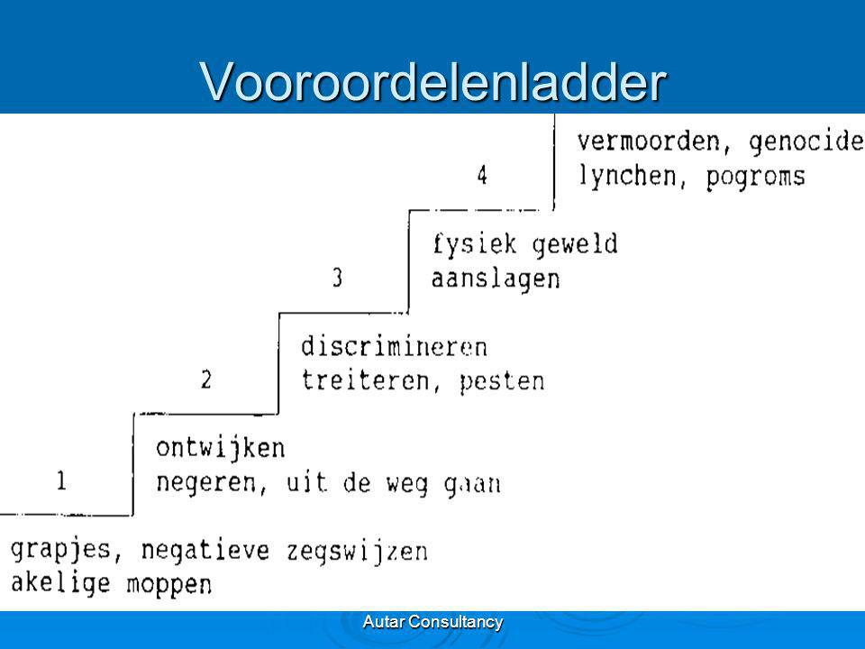](https://www.google.nl/url?sa=i&rct=j&q=&esrc=s&source=images&cd=&cad=rja&uact=8&ved=2ahUKEwjOg6Op3-ndAhVLZlAKHVyHCysQjRx6BAgBEAU&url=https://slideplayer.nl/slide/2255904/&psig=AOvVaw359BqgdIxzmh3iw7y9GAdO&ust=1538637985360182)**Opdracht 2: Escalatieladder**

Voordelen leiden tot onnodig ongewenst gedrag.

In de tabel zie je de vooroordelen ladder.

1. **Noem bij elke trede een voorbeeld uit de praktijk.**

|  |  |  |  |
| --- | --- | --- | --- |
|  |  |  |  |

1.

|  |
| --- |
|  |
|  |

2.

|  |
| --- |
|  |
|  |

3.

|  |
| --- |
|  |
|  |

4.

|  |
| --- |
|  |
|  |

5.

|  |
| --- |
|  |
|  |

1. **Wat kun je als klas eraan doen om niet op de vooroordelen lader te komen?**

**__________________________________________________________________________________**